# 隐患曝光丨报警装置只剩灯，消火栓“藏”在货堆里！身处险境却浑然不知…

[湖南消防](javascript:void(0);) 2023-04-27 15:41 发表于湖南

**工厂企业人员密集**

**用电量大**

**易燃可燃材料多**

**一个疏忽大意**

**可能会造成不可挽回的后果**



4月17日14时4分

浙江武义泉溪镇凤凰山工业区

浙江伟嘉利工贸有限公司发生火灾

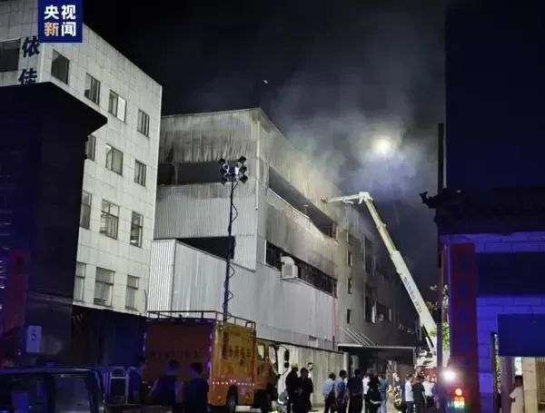

据央视新闻报道

起火建筑是一个制造木门的厂房

**燃烧物质初步判断为**

**木门、油漆、包装等**

**此次火灾共造成11人遇难**



为吸取火灾事故教训

有效预防和坚决遏制火灾事故发生

湖南消防开展了“劳动密集型”企业

消防安全专项检查

并发现了一个

消防安全意识“掉链子”的企业

在湖南赛通手袋有限公司

消防监督人员细致查看了

安全出口、疏散通道、消防器材配置

是否完好有效

电气线路敷设是否规范

疏散指示标志、应急照明灯具

是否配备齐全等情况

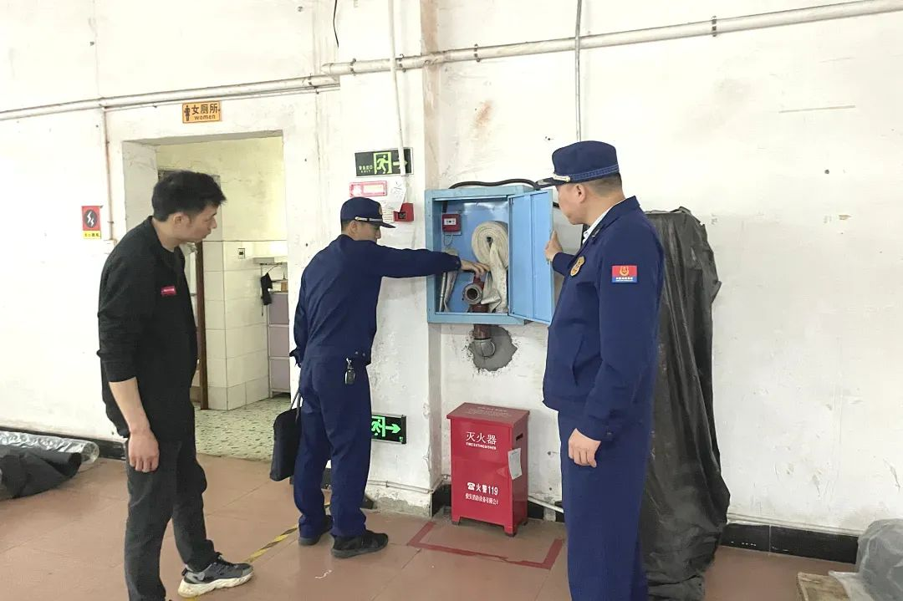

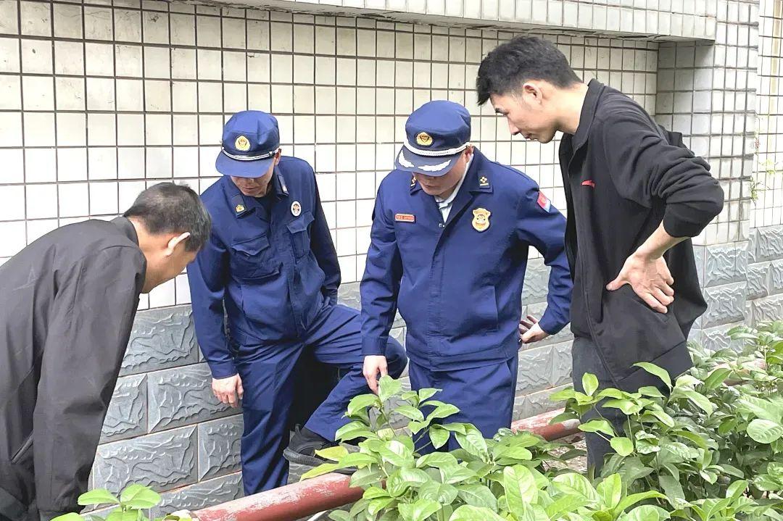

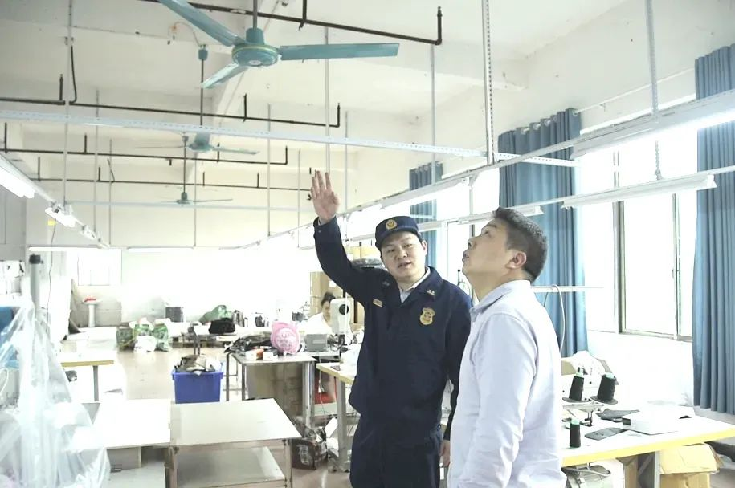

**不查不知道**

**一查就发现不少问题**

**01**



防火门后是疏散通道

**门前堆满了易燃可燃的货物**

一旦发生火灾

货物极易被引燃

  紧急时刻，它还能用来疏散人群吗？

  不能！它没那个能力了知道吗！

**02**



**检查发现，该企业内所有的**

**自动喷水灭火系统**

**和室内消防栓系统均无水**

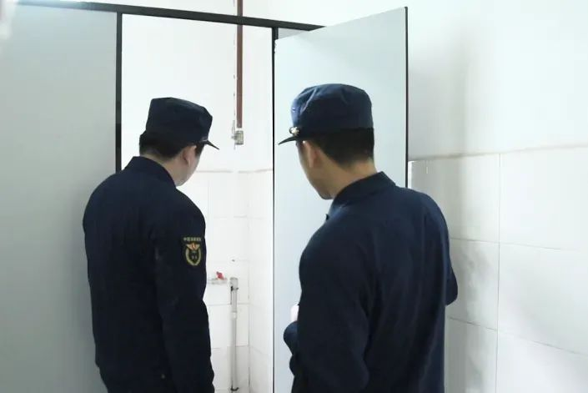

**损坏或无水的消防栓形同虚设**

**发生火灾不能第一时间提供水源**

影响火灾扑救工作

如果你的工作环境

连基本的消防安全都保障不了

  你安心吗？

**03**

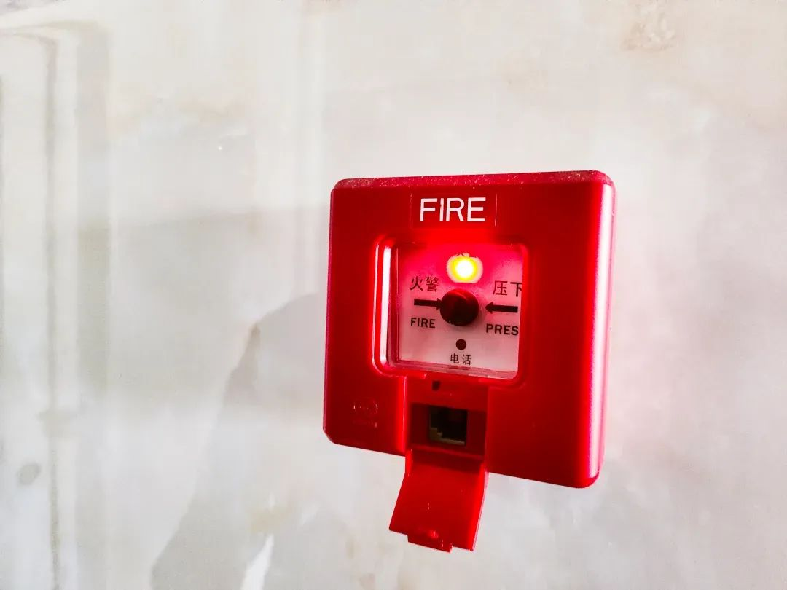

当消防监督人员测试

自动报警系统时发现

**火灾自动报警系统故障**

**不能正常联动**

当按下报警按钮后

消防监督人员前往消防控制柜

**发现不仅没有触发警报**

**甚至搜索不到这个报警装置的信息**

  敢情它就剩个红灯了是吧？

**04**



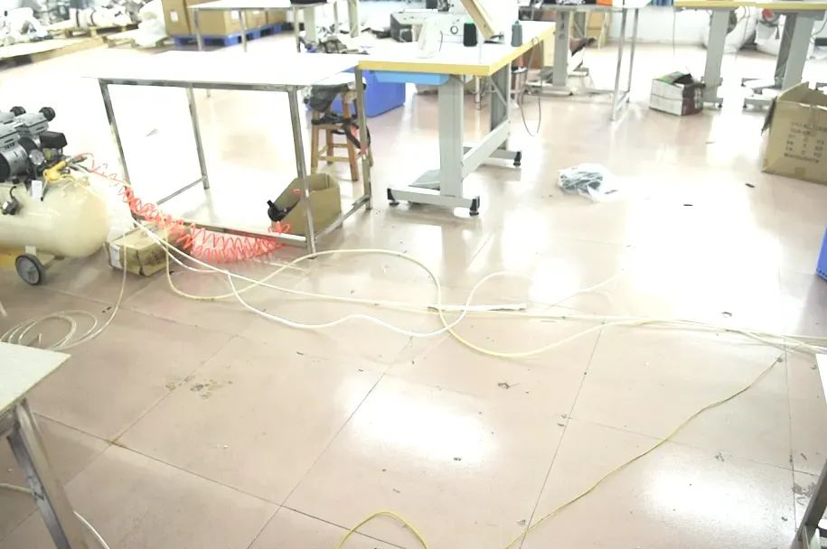

在逐一查看职工生产加工车间时

消防监督人员发现**地上电线随意敷设**

**随时可能成为**

**引发火灾的“导火索”**

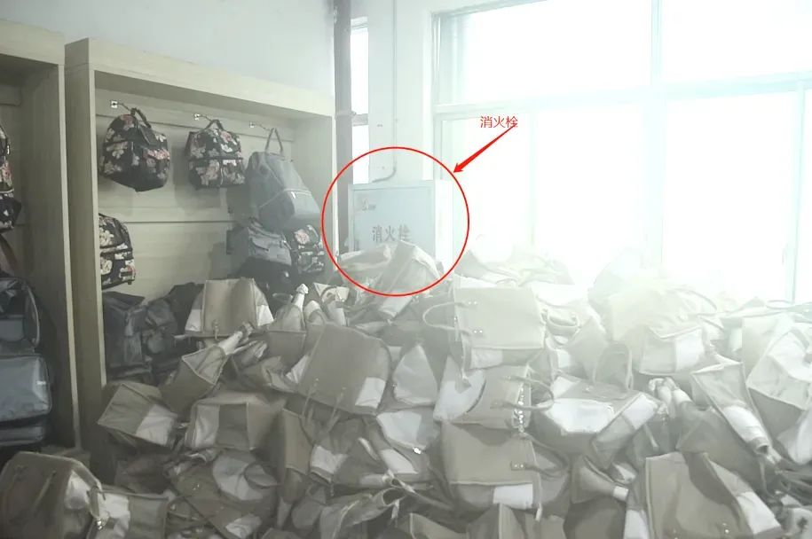

**这个消火栓被堆积成山的货物遮挡**

**一旦发生火灾**

**想第一时间使用消火栓进行扑救**

**简直是难上加难**

**处罚结果**

以上事实均违反了《中华人民共和国消防法》第十六条第一款第二项的规定。

根据《重大火灾隐患判定方法》(GB35181-2017) 第7.7.3条、第 7.7.2条、第 7.4.6条、第7.4.3条和第5.3.3条的规定，综合判定湖南赛通手袋有限公司构成重大火灾隐患，大队依据《中华人民共和国消防法》依法对该企业进行了行政处罚。

目前

湖南赛通手袋有限公司

正在积极整改中

湖南消防也在跟踪隐患整改情况

主动为企业整改提供帮扶指导

督促其尽快改正



**消防安全**

**必须始终警钟长鸣**

**必须时刻紧抓不放**

那么工厂企业如何防范火灾发生？

为你送上这份消防安全提示卡

↓↓↓

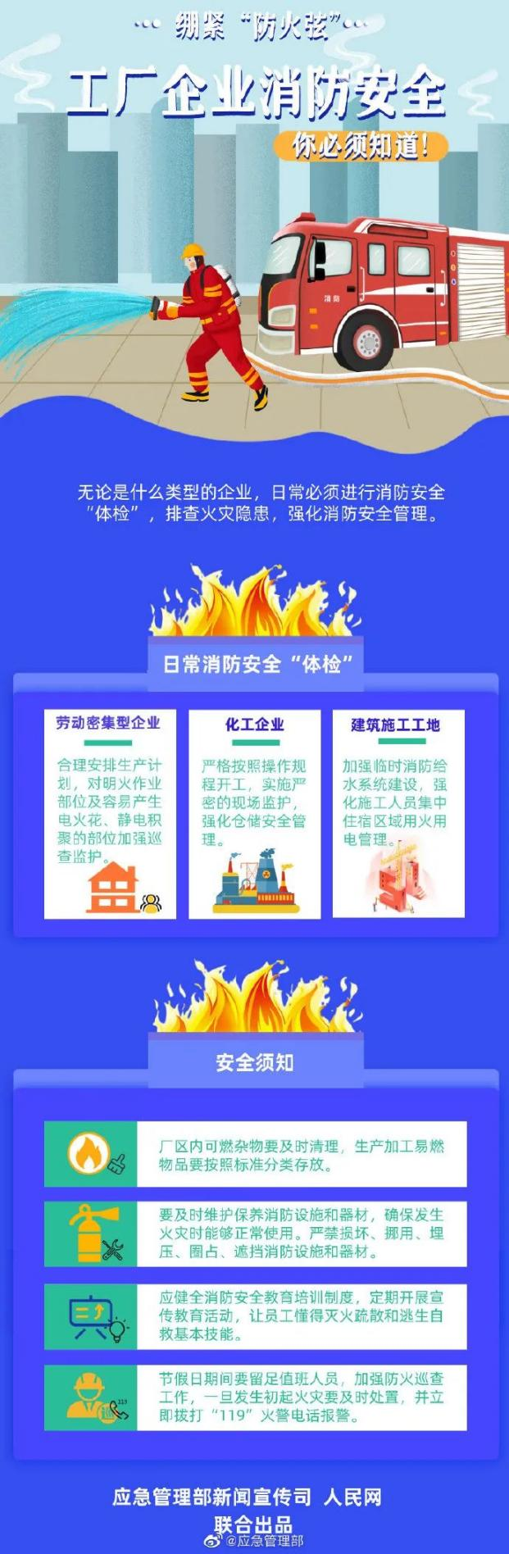

来源：湖南消防 郴州消防 综合应急管理部等